Vue3简介
⼀、整体认识Vue3项⽬
- 创建Vue3⼯程
- 主要⼯程结构
⼆、数据双向绑定
- vue2语法的双向绑定
- OptionsAPI和CompositionAPI
- Vue3中的数据双向绑定
  - ref定义基础类型响应式数据
  - reactive定义对象型响应式数据
  - ref对⽐reactive
  - 标签的ref属性
3.5⾃定义组件的props属性三、VUE3⽣命周期
四、Vue-Router组件路由机制
- 基础使⽤
- 路由⼯作模式
- replace属性
- 嵌套路由
- 路由传参五、Pinia集中式状态存储
- 理解状态
- 创建store
- 使⽤store操作数据
- storeToRefs声明响应式数据
- store的混合式写法
六、快速上⼿Element-Plus

Vue3快速上⼿指南

-- 楼兰

你只要会基础的HTML，JS，CSS，那么就可以上⼿Vue了。如果你会Java，那么上⼿Vue⾮常轻松。如果你会
Vue2，那么上⼿Vue3会更加舒服。

Vue3简介
官⽹地址：https://vuejs.org/ 。中⽂官⽹ https://cn.vuejs.org/
Vue是什么？易学易⽤，性能出⾊，适⽤场景丰富的 Web 前端框架。
Vue2已经于2023年12⽉31⽇停⽌维护。建议升级到Vue.js3.0版本。打包更⼩，内存更少，渲染更快。好消息是，vue3向下兼容vue2的语法
Vue3于2020年9⽉18⽇发布，代号： _{One Piece} 海贼王。 久经磨砺
Vue3新特性：组合式API(重点)，更好的⽀持TypeScript(熟悉)，状态存储框架Pinia(重点)，新组件(了解)。。。。。详⻅官⽹
⼀、整体认识Vue3项⽬ 1、创建Vue3⼯程 前置：安装NodeJS。NodeJS版本18.0以上。
使⽤官⽅脚⼿架创建
Vue
⼯程
[
推荐
]
。
1
、所有功能组件都可以后续⼿动添加。
关于
TypeScript
，在
Vue
中的
TypeScript
可以认为是在
JS
的基础上，增加⾯向对象的能⼒。可以定义接⼝、
类、抽象类等。
2
、
npm install
过程中会去
node
仓库下载很多依赖库，放到项⽬本地
node_modules
⽬录。建议将
npm
源设
定为淘宝提供的国内镜像，可以下载快⼀点。
#
使⽤官⽅脚⼿架
npm
create vue@latest
#
按照脚⼿架要求选择是否启⽤相关组件
Vue.js
-
The Progressive JavaScript Framework
✔

请输⼊项⽬名称：
… myVue3
✔

请输⼊包名称：
… myvue3
✔

是否使⽤
TypeScript
语法？
…
否
/
是

#
选是
✔

是否启⽤
JSX
⽀持？
…
否
/
是
✔

是否引⼊
Vue Router
进⾏单⻚⾯应⽤开发？
…
否
/
是
✔

是否引⼊
Pinia
⽤于状态管理？
…
否
/
是
✔

是否引⼊
Vitest
⽤于单元测试？
…
否
/
是
✔

是否要引⼊⼀款端到端（
End to End
）测试⼯具？
›
不需要
✔

是否引⼊
ESLint
⽤于代码质量检测？
…
否
/
是

#
选是
✔

是否引⼊
Prettier
⽤于代码格式化？
…
否
/
是
✔
Add Vue DevTools extension
for
debugging? (experimental) …
否
/
是
#
启动项⽬
npm
install
npm
run dev
# VITE v5.1.6 ready in 315 ms
#
#
➜
Local:

http://localhost:5173/
#
➜
Network: use --host to expose
#
➜
press h + enter to show help
npm
config
get
registry https://registry.npmmirror.com
补充：vue2时提供了另外⼀个脚⼿架vue-cli，也可以⽤来创建vue3项⽬。但是vue-cli已经处于停⽌维护状态。
#
安装或者升级脚⼿架
npm
install
-
g
@vue/cli
#
查看脚⼿架版本，确保版本在
4.5.0
以上
vue
--
version
#
创建应⽤
vue create vue_test
#
创建时选择
3
.x
# Choose a version of Vue.js that you want to start the project with (Use arrow keys)
# > 3.x
#

2.x
#
启动
cd
vue_test
npm
run serve
另外，官⽅还有其他⼀些集成vue的⽅法，⾃⾏参考。

2、主要⼯程结构
官⽅建议开发IDE： vscode。提供了辅助开发插件 vue-official。在这之前有个插件叫volar，现在已经停⽤主要代码结构如下图
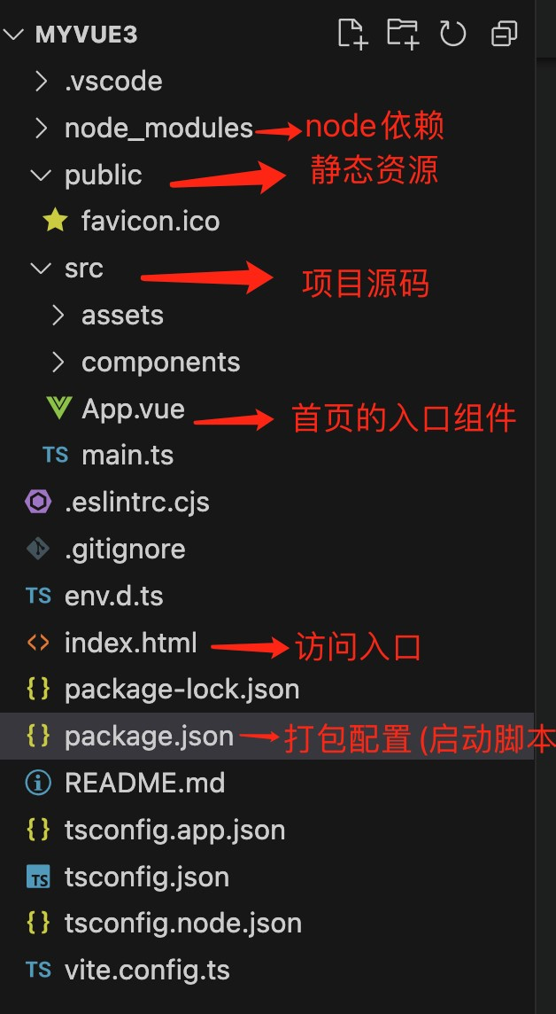
典型的Vue项⽬，都是在index.html这⼀个单⻚⾯⾥形成各种交互，这也就是所谓的SPA(Single Page
Application)
Vue3的核⼼是通过createApp函数创建⼀个应⽤实例，在这个实例中构建各种应⽤。(main.ts中) 每个vue⽂件就是⼀个⻚⾯上的组件，组件可以嵌套使⽤。
vue中的组件分为<template>⻚⾯模板，<script>脚本和<style>样式三个部分。Vue2中要求<template>下必须有⼀个唯⼀的根元素，Vue3中则没有了这个限制。
⼆、数据双向绑定
双向绑定是Vue为核⼼的功能。简单理解就是<template>中的⻚⾯数据和<script>中的脚本数据进⾏绑定，其中任何⼀个数据发⽣了变化，另⼀个数据也随之发⽣变化。

1、vue2语法的双向绑定
<
template
>

<
div
>

姓名：
<
input

v-model
=
"userName"

/>

{{
userName
}}

<
br

/>

薪⽔：
<
input

type
=
"number"

v-model
=
"salary"

/>

<
button

@click
=
"addSalary"
>
薪⽔加
1000
<
/
button
>

{{
salary
}}

<
/
div
>
<
/
template
>
<
script

lang
=
"ts"
>

export

default
{

//
数据

data
()

{

return
{

userName
:
"
王⼀
"
,

salary
:
15000

}

},

//
⽅法

methods
:{

addSalary
(){

this
.
salary

+=

1000

}

}
}
<
/
script
>
<
style

scoped
>
<
/
style
>
数据双向绑定可以说是整个Vue的核⼼。例如，我们可以⽤数据双向绑定实现⼀些更为复杂的表单。
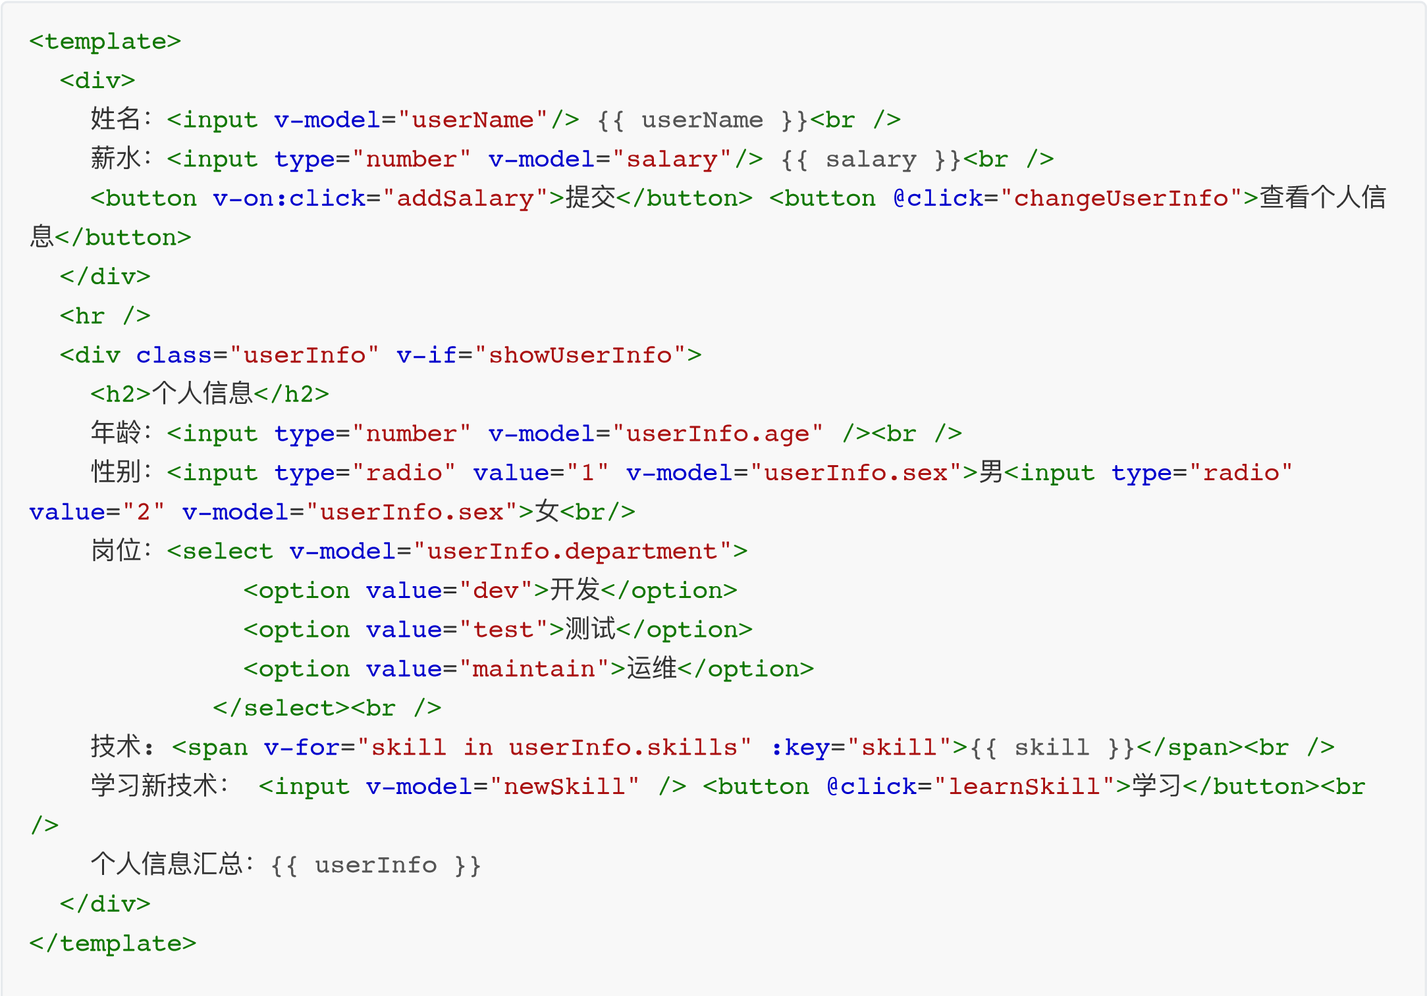
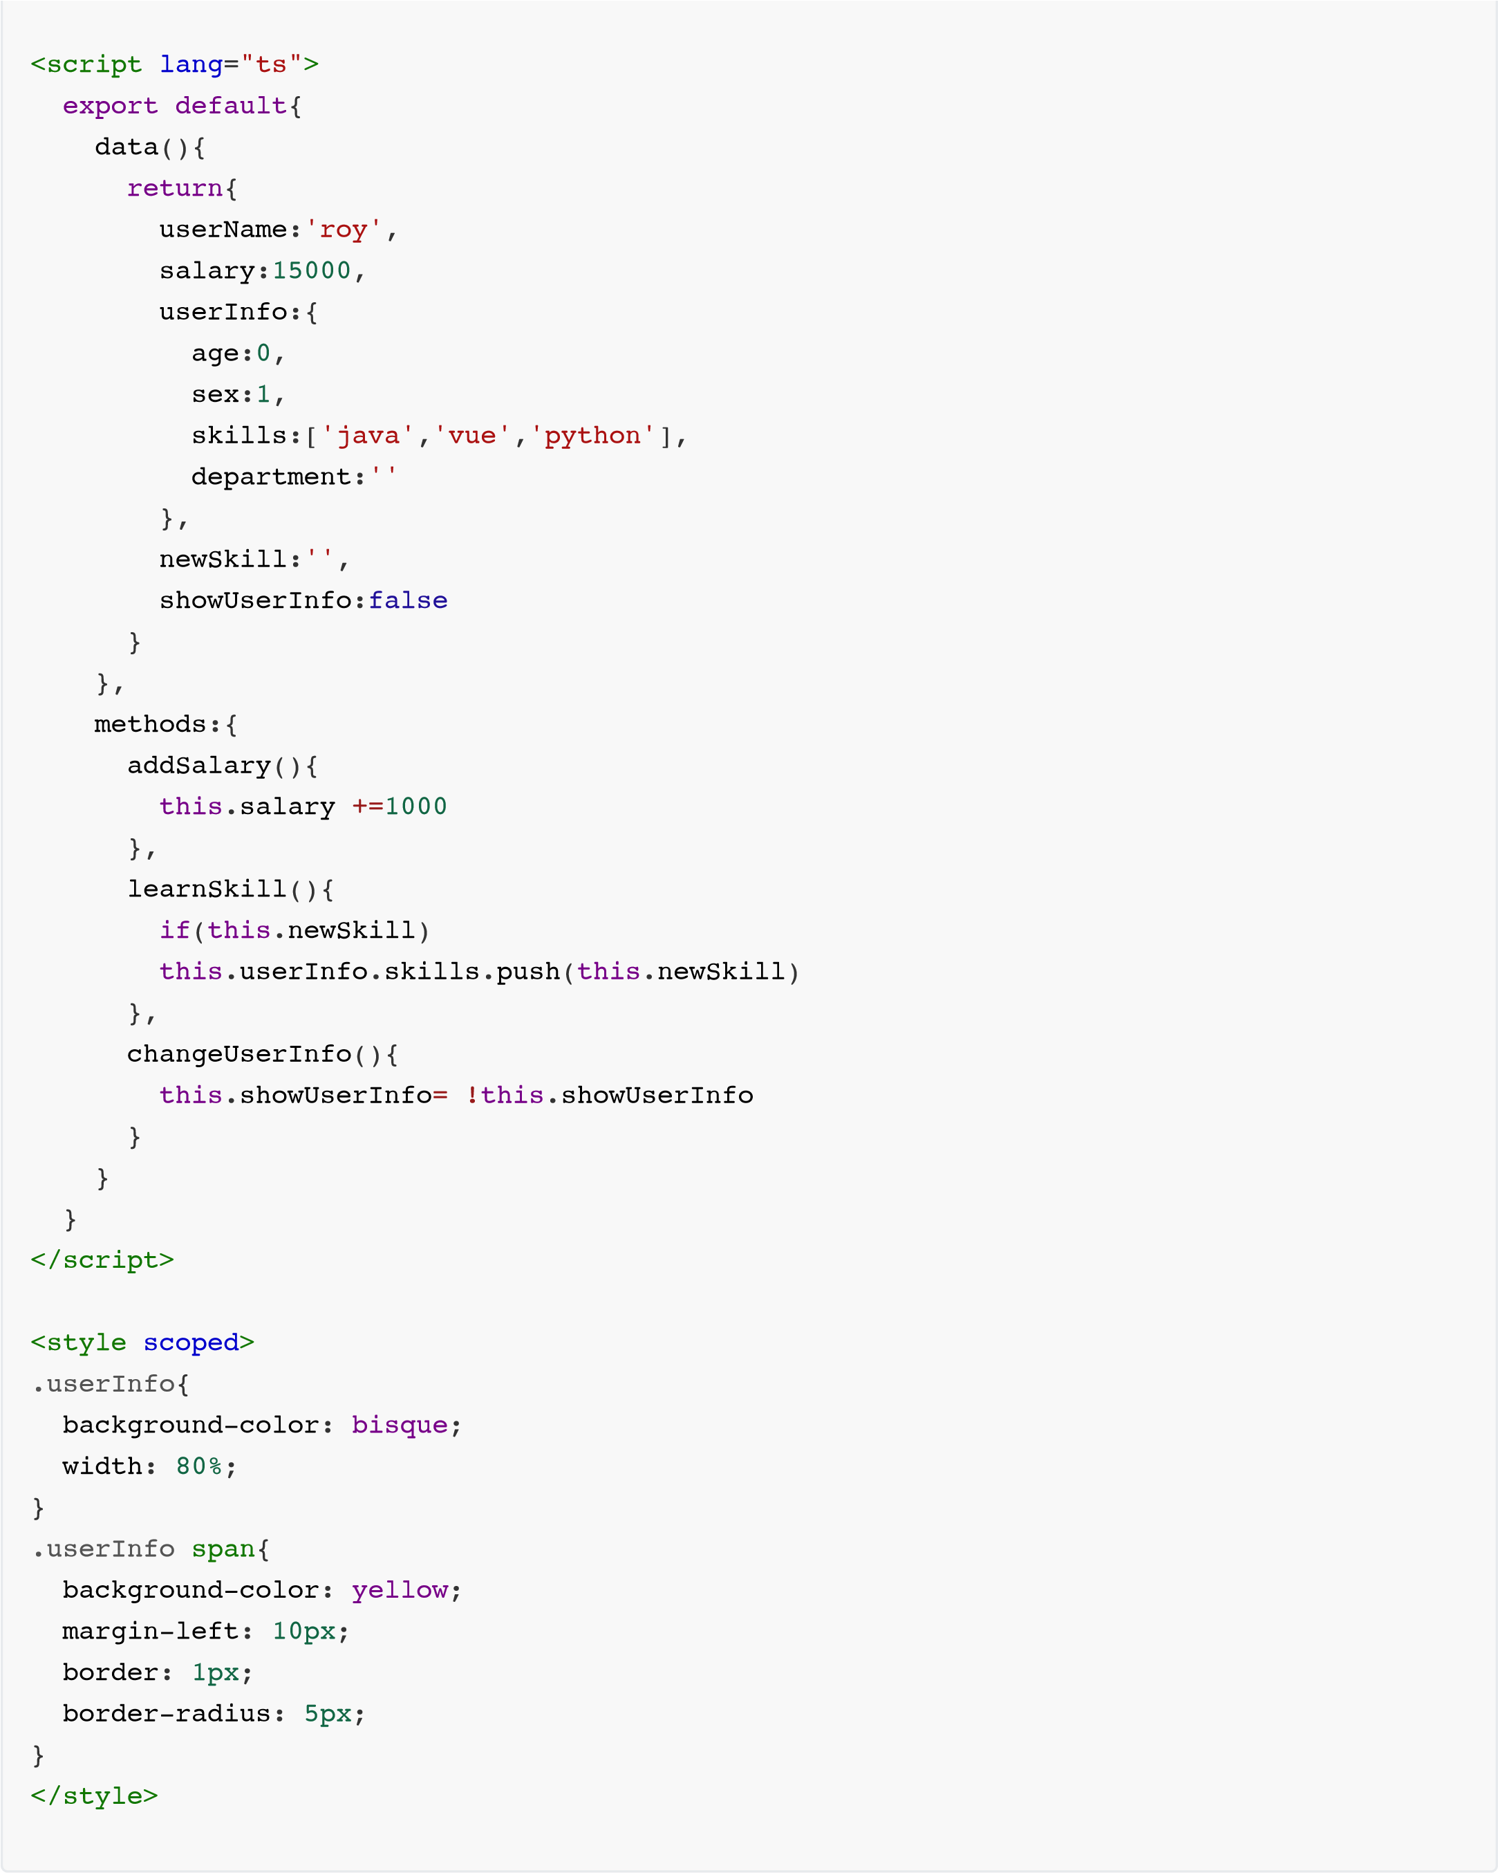
这样的表单，如果要⽤纯JS实现，就会相当困难。但是，⽤双向绑定就简单很多。

2、OptionsAPI和CompositionAPI
Vue2中常⽤的这种编写⽅式称为OptionsAPI，配置式。其实现⽅式是⽤⼀个统⼀的配置对象来实现全部代码逻辑。在这个对象中，通过data、methods、computed等配置选项来控制逻辑。
OptionsAPI是Vue2时的标准API编写⽅式。Vue3向下兼容了Vue2的API。因此，Vue2的⽼项⽬，在Vue3中基本可以⽆缝迁移。实际上，OptionsAPI是在CompositionAPI的基础上实现的。关于Vue的基础概念和知识，在这两种API 之间是通⽤的。另外，官⽅建议，如果采⽤Vue构建完整的SPA应⽤，那么更建议使⽤CompositionAPI。
但是，OptionsAPI所有逻辑都混在⼀起，不便于维护和复⽤。 Vue3另外通过了⼀种更⽅便的API，Composition
API，混合式API。
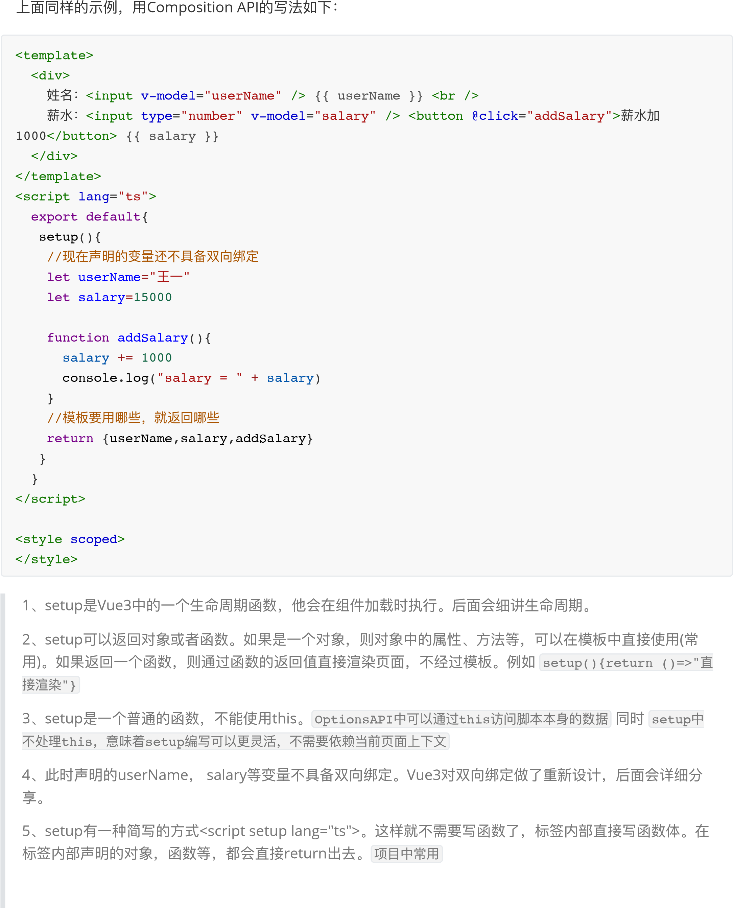
<
script

setup

lang
=
"ts"
>
//
现在声明的变量还不具备双向绑定
let

userName
=
"
王⼀
"
let

salary
=
15000
function

addSalary
(){

salary

+=

1000

console
.
log
(
"salary = "

+

salary
)
}
<
/
script
>
在CompositionAPI中，由于setup是⼀个不同的函数，不需要处理this。这也意味着setup函数编写可以更加灵活，不需要依赖当前⻚⾯上下⽂。例如：将示例中的脚本单独写到⼀个ts⽂件中。
// MySalary.ts
import
{
onMounted
,
ref
}
from

"vue"
export

default

function
(){

//
现在声明的变量还不具备双向绑定。添加
ref
函数才能具备响应式

const

userName
=
ref
(
"
王⼀
"
)

const

salary
=
ref
(
15000
)

function

addSalary
(){

salary
.
value

+=

1000

console
.
log
(
"salary = "

+

salary
.
value
)

}

onMounted
(()
=>
{

console
.
log
(
"
加载了外部脚本
"
)

});

return
{
userName
,
salary
,
addSalary
}
}
然后，在App.vue中就可以直接引⽤脚本
<
template
>

<
div
>

姓名：
<
input

v-model
=
"userName"

/>

{{
userName
}}

<
br

/>

薪⽔：
<
input

type
=
"number"

v-model
=
"salary"

/>

<
button

@click
=
"addSalary"
>
薪⽔加
1000
<
/
button
>

{{
salary
}}

<
/
div
>
<
/
template
>
<
script

setup

lang
=
"ts"
>
import

MySalary

from

'./components/MySalary'
;
let
{
userName
,
salary
,
addSalary
}

=

MySalary
()
<
/
script
>
<
style

scoped
>
<
/
style
>
如果App.vue的逻辑越来越复杂，通过这种⽅式，就更易于将相关的属性和⽅法整理到⼀起，从⽽实现⼀个特定的业务功能。
- ref函数让变量具备了双向绑定功能。后⾯详细分析。
- 复杂⻚⾯可以⽤这种⽅式。⼀般情况下，显然是将MySalary的模板和脚本封装到⼀起，这就是⾃定义组件了。

3、Vue3中的数据双向绑定
3.1 ref定义基础类型响应式数据
语法： let userName=ref(初始值)。
返回值：⼀个RefImpl的实例对象，值被包裹在对象的value属性中。
注意点：
脚本中要⽤ref对象的value属性访问值，例如userName.value。但是模板中可以直接⽤。
ref对象本身不是响应式的，value属性是响应式的。例如js中修改值，要通过userName.value="xxx"，
⽽不能userName="xxx"。
vue-official
插件中可以选择⾃动添加
value
属性。
(
需要⼿动勾选
)
<
template
>

<
div
>

姓名：
<
input

v-model
=
"userName"

/>

<
button

@click
=
"changeName"
>
名字后⾯加
1
<
/
button
>

{{

userName }}

<
br

/>

薪⽔：
<
input

type
=
"number"

v-model
=
"salary"

/>

<
button

@click
=
"addSalary"
>
薪⽔加
1000
<
/
button
>

{{
salary
}}

<
/
div
>
<
/
template
>
<
script

setup

lang
=
"ts"
>
import
{
ref
}
from

'vue'
;
//
基础类型⽤
ref
声明响应式
let

userName
=
ref
(
"
王⼀
"
)
let

salary
=
ref
(
15000
)
function

changeName
(){

userName
.
value

+=

"
⼀
"

//userName
不是响应式的，
userName.value
才是响应式的。重新定义
userName
就⽆法双向绑定

//userName = ref("
王⼀⼀
")
}
function

addSalary
(){

//
脚本中操作数据要加
.value

salary
.
value

+=

1000

//
观察
salary
对象结构

console
.
log
(
"salary = "
,
salary
)
}
<
/
script
>

3.2 reactive定义对象型响应式数据
语法： let salaryInfo = reactive({userName:"王⼀",salary:15000}) 返回值：⼀个Proxy实例对象，具有双向绑定能⼒。
<
template
>

<
div
>

姓名：
<
input

v-model
=
"salaryInfo.userName"

/>

<
button

@click
=
"changeName"
>
名字后⾯加
1
<
/
button
>

{{
salaryInfo.userName
}}

<
br

/>

薪⽔：
<
input

type
=
"number"

v-model
=
"salaryInfo.salary"

/>

<
button

@click
=
"addSalary"
>
薪
⽔加
1000
<
/
button
>

{{
salaryInfo.salary
}}

<
/
div
>
<
/
template
>
<
script

setup

lang
=
"ts"
>
import
{
reactive
}
from

'vue'
;
//
对象类型⽤
reactive
声明响应式
let

salaryInfo

=

reactive
({
userName
:
"
王⼀
"
,
salary
:
15000
})
function

changeName
(){

salaryInfo
.
userName
+=
"
⼀
"
}
function

addSalary
(){

salaryInfo
.
salary
+=
1000

//
观察
SalaryInfo
对象

console
.
log
(
"salaryInfo"
,
salaryInfo
)
}
<
/
script
>
<
style

scoped
>
<
/
style
>

3.3 ref对⽐reactive
这两者都是⽤来声明响应式数据的。但是也有⼀些需要注意的地⽅。
ref也可以⽤来声明对象型响应式数据。其内部也是使⽤reactive实现。例如下⾯的写法效果是⼀样的
<
script

setup

lang
=
"ts"
>
import
{
ref
}
from

'vue'
;
//
对象类型⽤
reactive
声明响应式
let

salaryInfo

=

ref
({
userName
:
"
王⼀
"
,
salary
:
15000
})
function

changeName
(){

salaryInfo
.
value
.
userName
+=
"
⼀
"
}
function

addSalary
(){

salaryInfo
.
value
.
salary
+=
1000

//
观察
SalaryInfo
对象

console
.
log
(
"salaryInfo"
,
salaryInfo
)
}
<
/
script
>
其中salaryInfo.value其实拿到的就是⼀个Reactive对象。
基础类型响应式数据，只能⽤ref声明。对象型响应式数据，ref，reactive都可以。通常⼤对象推荐使⽤ reactive。
对象型响应数据，如果将各个属性拆解出来，是不具备响应式的。如果需要响应式属性，可以使⽤toRefs或者 toRef函数进⾏转换。例如
<
template
>

<
div
>

姓名：
<
input

v-model
=
"name"

/>

<
button

@click
=
"changeName"
>
名字后⾯加
1
<
/
button
>

{{

name }}

<
br

/>

薪⽔：
<
input

type
=
"number"

v-model
=
"money"

/>

<
button

@click
=
"addSalary"
>
薪⽔加
1000
<
/
button
>

{{
money
}}

<
/
div
>
<
/
template
>
<
script

setup

lang
=
"ts"
>
import
{
reactive
,
toRef
,
toRefs
}
from

'vue'
;
//
对象类型⽤
reactive
声明响应式
let

salaryInfo

=

reactive
({
userName
:
"
王⼀
"
,
salary
:
15000
})
//
拆解出来的属性，是基础数据，不具备响应式
// let name = salaryInfo.userName
// let money = salaryInfo.salary
// toRef
将对象的属性转为⼀个响应式数据
let

name

=

toRef
(
salaryInfo
,
'userName'
)
let

money

=

toRef
(
salaryInfo
,
'salary'
)
//
将对象的所有属性⼀起转换成响应式数据
// let {userName,salary} = toRefs(salaryInfo)
function

changeName
(){

name
.
value

+=
"
⼀
"

console
.
log
(
"name"
,
name
)
}
function

addSalary
(){

money
.
value

+=
1000

//
观察
SalaryInfo
对象

console
.
log
(
"money"
,
money
)
}
<
/
script
>
<
style

scoped
>
<
/
style
>
3.4 标签的ref属性 在<template>中定义模板时，可以通过ref属性将当前DOM元素绑定给响应式变量。
<
template
>

姓名：
<
input

ref
=
"name"

abc
=
"aaaaa"
/>

<
button

@click
=
"showRes"
>
分析输⼊框
<
/
button
>
<
/
template
>
<
script

setup

lang
=
"ts"
>
import
{
ref
}
from

'vue'
;
let

name

=

ref
()
function

showRes
(){

console
.
log
(
name
)

//RefImpl ref
对象

console
.
log
(
name
.
value
)

//<input> dom
元素

console
.
log
(
name
.
value
.
value
)

//
输⼊框的值

console
.
log
(
name
.
value
.
getAttribute
(
"abc"
))

//
⾃定义属性的值
}
<
/
script
>
<
style

scoped
>
<
/
style
>
如果只是针对普通元素，还体现不出Ref的作⽤。如果配合⾃定义组件，则更能体现Ref属性的作⽤。例如，针对薪⽔信息，可以⾃⼰写⼀个简单组件，把多个输⼊框整合到⼀起。
<!--

⾃定义的薪⽔信息输⼊组件
-->
<
template
>

姓名：
<
input

v-model
=
"userName"
><
br

/>

薪⽔：
<
input

type
=
"number"

v-model
=
"salary"
>
<
/
template
>
<
script

lang
=
"ts"
>

//
组件名默认是⽂件名。如果不希望⽤⽂件名，也可以⾃定义

export

default
{

name
:
"SalaryInfo"

}
<
/
script
>
<
script

setup

lang
=
"ts"
>
import
{
ref
}
from

'vue'
;

//
响应式数据默认值

let

userName

=

ref
(
"unknown"
)

let

salary

=

ref
(
1000
)

//
对外暴露属性。只有暴露出去，组件外部才能访问

defineExpose
({
userName
,
salary
})
<
/
script
>
<
style
><
/
style
>
然后，在App.vue中，就可以通过ref属性获取薪⽔输⼊框的值。
<!--
App.vue
-->
<
template
>

<
MySalaryInfo

ref
=
"salaryInfo"
/><
button

@click
=
"showRes"
>
查看薪⽔信息
<
/
button
>
<
/
template
>
<
script

setup

lang
=
"ts"
>

//
引⼊⼦组件
import

MySalaryInfo

from

'@/components/MySalaryInfo.vue'
;
import
{
ref
}
from

'vue'
;

//
获取绑定对象
let

salaryInfo

=

ref
()
function

showRes
(){

console
.
log
(
salaryInfo
)

//RefImpl ref
对象

console
.
log
(
salaryInfo
.
value
)

//Proxy
⼦组件的响应式数据

console
.
log
(
salaryInfo
.
value
.
userName
)

//
输⼊框的值

console
.
log
(
salaryInfo
.
value
.
salary
)

}
<
/
script
>
<
style

scoped
>
<
/
style
>

3.5⾃定义组件的props属性
上⾯的示例相当于是⼦组件将属性暴露给⽗组件。那如果想要⽗组件给⼦组件赋值呢？这就可以⽤到组件的 props属性。
<!--
App.vue
-->
<
template
>

<
MySalaryInfo

:
salaryInfo
=
"salaryInfo"
/>

<
br

/><
button

@click
=
"setSalary"
>
修改薪⽔信息
<
/
button
>
<
/
template
>
<
script

setup

lang
=
"ts"
>
//
引⼊⼦组件
import

MySalaryInfo

from

'@/components/MySalaryInfo.vue'
;
import
{
reactive
}
from

'vue'
;
let

salaryInfo

=

reactive
({

userName
:
"
王⼀
"
,
salary
:
15000
})
function

setSalary
(){

salaryInfo
.
salary
+=
1000

console
.
log
(
salaryInfo
)
}
<
/
script
>
<
style

scoped
>
<
/
style
>
此时，在MySalaryInfo组件内，就可以通过defineProps函数，获取属性。
<!--
MySalaryInfo.vue
-->
<
template
>

{{
salaryInfo
}}

<
br

/>

<!--

⽗组件传进来的值，不建议直接⽤，
eslint
会报红提示
-->

姓名：
<
input

v-model
=
"salaryInfo.userName"
><
br

/>

薪⽔：
<
input

type
=
"number"

v-model
=
"salaryInfo.salary"
>
<
/
template
>
<
script

lang
=
"ts"
>

//
组件名默认是⽂件名。如果不希望⽤⽂件名，也可以⾃定义

export

default
{

name
:
"SalaryInfo"

}
<
/
script
>
<
script

setup

lang
=
"ts"
>
import

type
{
SalaryInfo
}
from

'@/types/SalaryInfo'
;
//
直接接收，不限定类型
// defineProps(["salaryInfo"])
//
接收参数，限定类型
defineProps
<
{
salaryInfo
:
SalaryInfo
}
>
()
<
/
script
>
<
style
><
/
style
>
三、VUE3⽣命周期
每个 Vue 组件实例在创建时都需要经历⼀系列的初始化步骤，⽐如设置好数据侦听，编译模板，挂载实例到
DOM，以及在数据改变时更新 DOM。在此过程中，它也会运⾏被称为⽣命周期钩⼦的函数，让开发者有机会在特定阶段运⾏⾃⼰的代码。
⽣命周期有四个阶段：创建，挂载，更新，销毁。每个阶段有⼀前⼀后两个函数
OptionsAPI的⽣命周期函数：
创建阶段：beforeCreate、created 挂载阶段：beforeMount、mounted 更新阶段：beforeUpdate、updated 销毁阶段：beforeDestroy、destroyed
CompositionAPI的⽣命周期函数：创建阶段：setup 挂载阶段：onBeforeMount、onMounted 更新阶段：onBeforeUpdate、onUpdated 卸载阶段：onBeforeUnmount、onUnmounted
示例
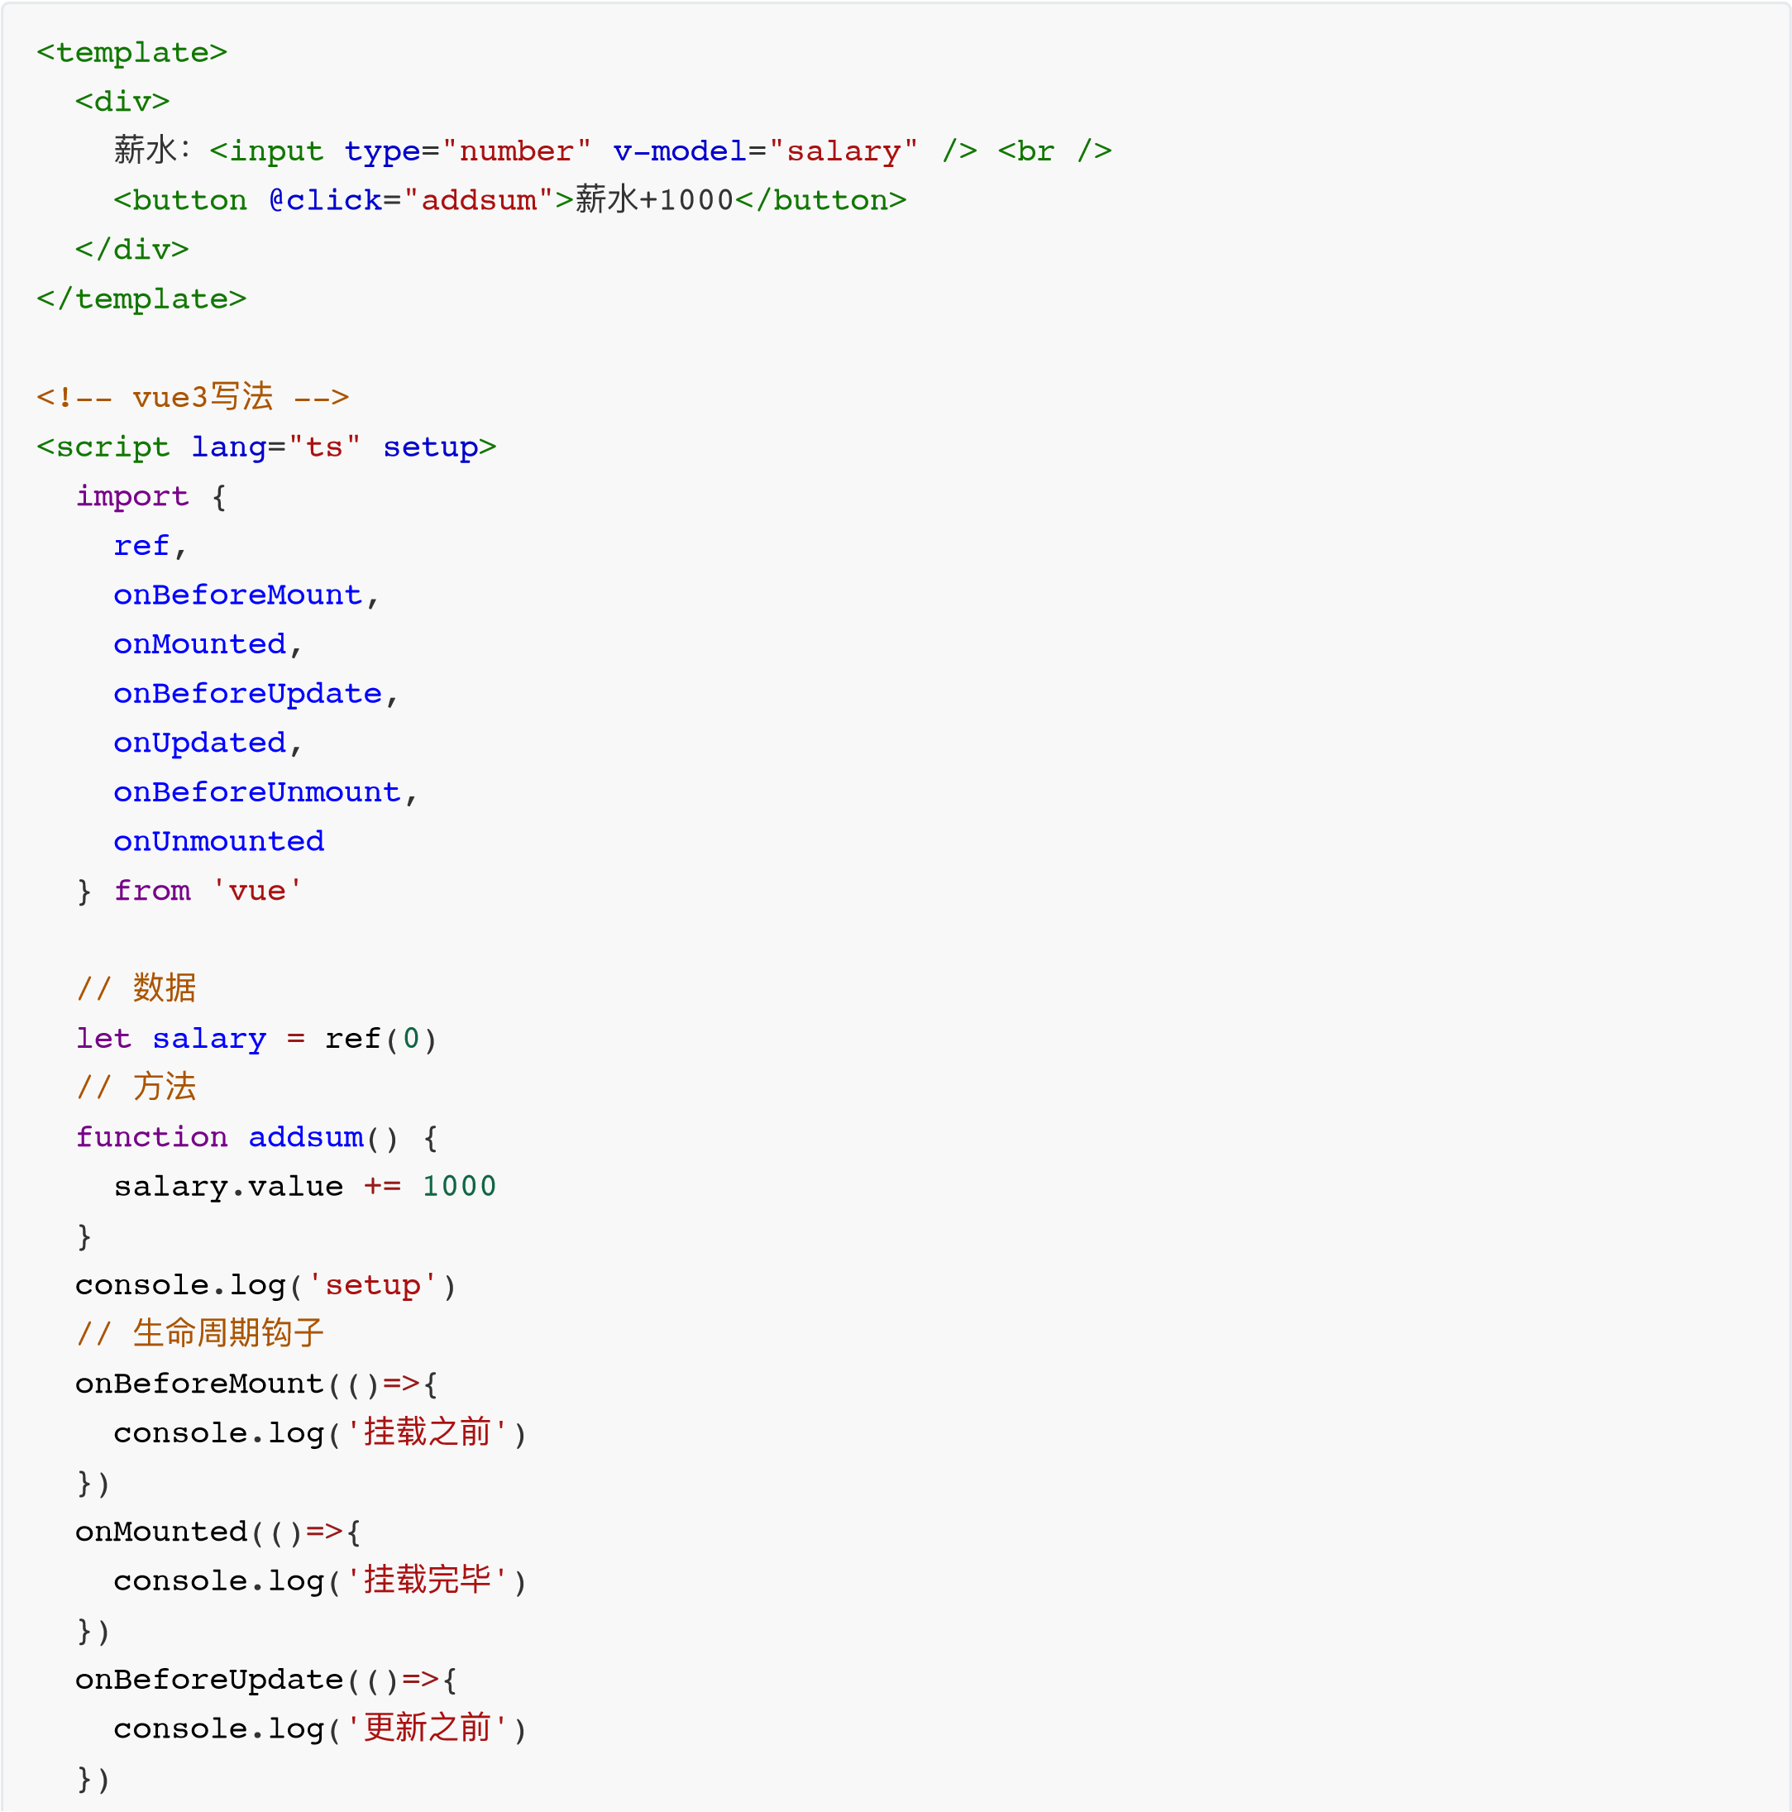

onUpdated
(()
=>
{

console
.
log
(
'
更新完毕
'
)
})

onBeforeUnmount
(()
=>
{

console
.
log
(
'
卸载之前
'
)
})

onUnmounted
(()
=>
{

console
.
log
(
'
卸载完毕
'
)
})
<
/
script
>

四、Vue-Router组件路由机制
Vue项⽬虽然只有index.html⼀个⻚⾯，但是可以通过多路由机制实现多⻚⾯跳转的效果。访问不同链接，展示不同的⻚⾯内容，形成多⻚⾯的效果。
Vue官⽅提供了Vue-Router组件实现路由管理，官⽹地址：https://router.vuejs.org/zh/ 。该组件可以在创建
Vue项⽬时选择引⼊。如果创建时没有安装，也可以⼿动安装。
vue3
要求使⽤
router
组件 新版本。⽬前 新版本是
4
npm
install vue-router@4

1、基础使⽤
⾸先要在ts脚本中配置router组件。
main.ts
import
{
createApp
}
from

'vue'
import

App

from

'./App.vue'
import
{
createRouter
,
createWebHistory
}
from

"vue-router"
;
import

HomePage

from

"@/pages/Home.vue"
import

AboutPage

from

"@/pages/About.vue"
import

NewsPage

from

"@/pages/News.vue"
//
配置路由规则
const

routes

=
[

{
path
:

'/'
,
redirect
:

'/home'
}
,
//
默认跳转都⾸⻚

{
path
:

'/home'
,
component
:

HomePage
},

{
path
:

'/about'
,
component
:

AboutPage
,
name
:
'about'
},
//
命名路由

{
path
:

'/news'
,
component
:

NewsPage
},
]
//
创建路由器
const

router

=

createRouter
({

history
:

createWebHistory
()
,
//
路由器⼯作模式

routes
,
})
//
项⽬中，通常将两个配置项放到单独的
ts
⽂件中
const

app

=

createApp
(
App
)
//
加载路由器
app
.
use
(
router
)
app
.
mount
(
'#app'
)
然后，在Vue模板中，配置跳转链接(<router-link>标签)以及跳转⻚⾯(<router-view>标签)。
App.vue
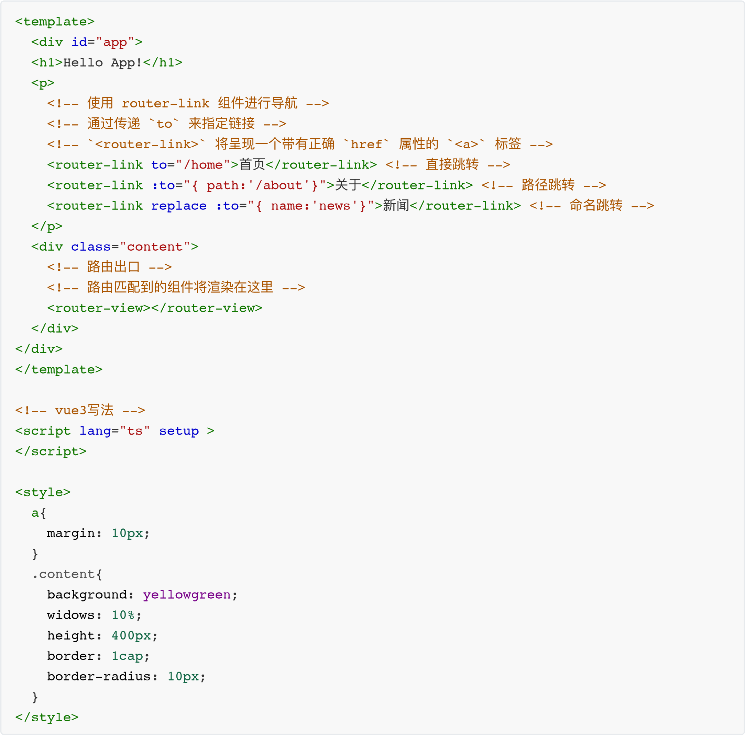
启动后，点击⻚⾯上⽅的菜单，下⽅内容⻚就会显示相对应的内容。同时注意观察上⽅路径变化。
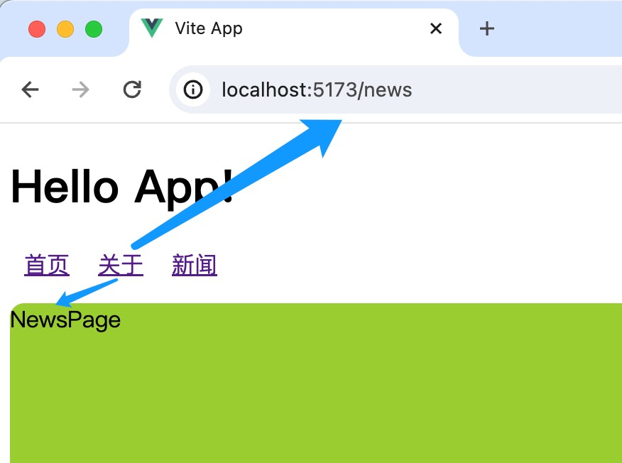

2、路由⼯作模式
在router配置中的history项为路由⼯作模式。Vue提供了两种⼯作模式：
history
模式
访问路径：
URL
不带
#
，斜杠链接，接近传统⽹站。缺点：容易产⽣
404
错误。
const

router

=

createRouter
({

history
:
createWebHistory
()
,
//history
模式

/******/
})

hash
模式
访问路径：
URL
带有
#
。缺点：对
SEO
不太友好。⽐较适合内部系统。
const

router

=

createRouter
({

history
:
createWebHashHistory
()
,
//hash
模式

/******/
})

3、replace属性
<route-link>标签可以添加replace属性。有两种可选配置： push和replace
push 追加浏览器历史记录(默认值)。追加历史记录后，可以使⽤浏览器的返回按钮，跳回历史⻚ replace 替换浏览器历史记录。替换历史记录后，浏览器的返回按钮不可⽤。

4、嵌套路由
<route-view>标签嵌⼊的⻚⾯中⽀持进⼀步嵌套⼦菜单。例如，新闻⻚希望进⼀步嵌套新闻路由。新闻⻚有多条新闻，希望在新闻⻚展示多条新闻的标题。点击标题，可以查看对应新闻的详情。
⾸先，定义三个新闻对应的详情⻚。每个详情⻚包含简单的内容
<!--
NewsDetail1.vue
-->
<
template
>

<
p
>
新闻
ID
：
1
<
/
p
>

<
p
>
新闻标题：
1
<
/
p
>

<
p
>
新闻内容：
1
<
/
p
>
<
/
template
>
<
script

lang
=
"ts"

setup
>
<
/
script
>
<
style
>
<
/
style
>
并配置到路由规则中
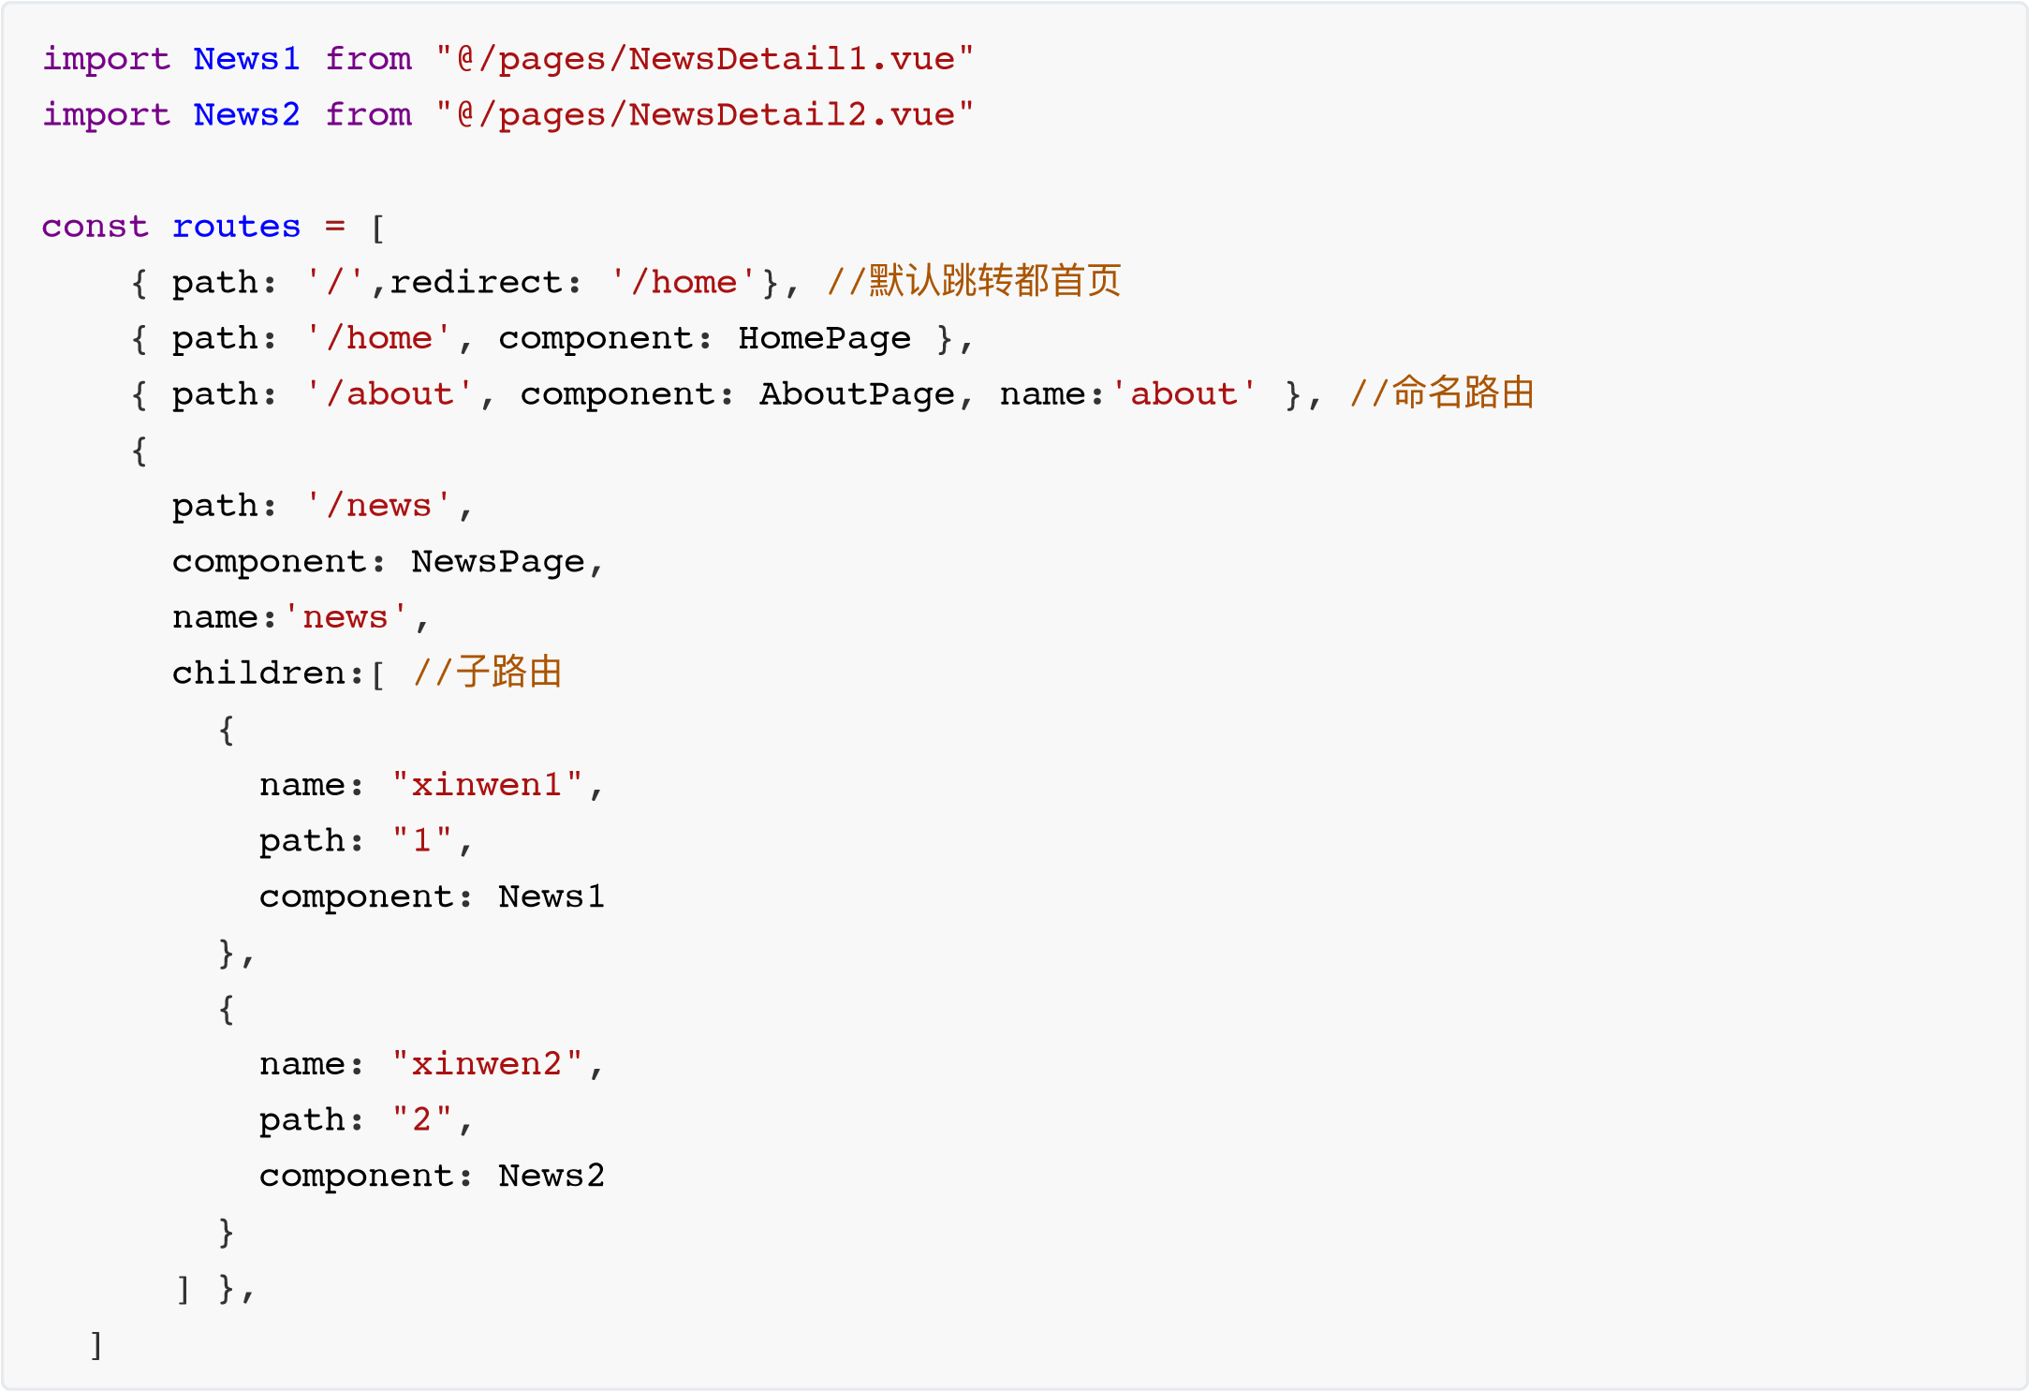
然后，在新闻详情⻚增加嵌套路由
<
template
>

<
div

class
=
"news"
>

<!--

导航区
-->
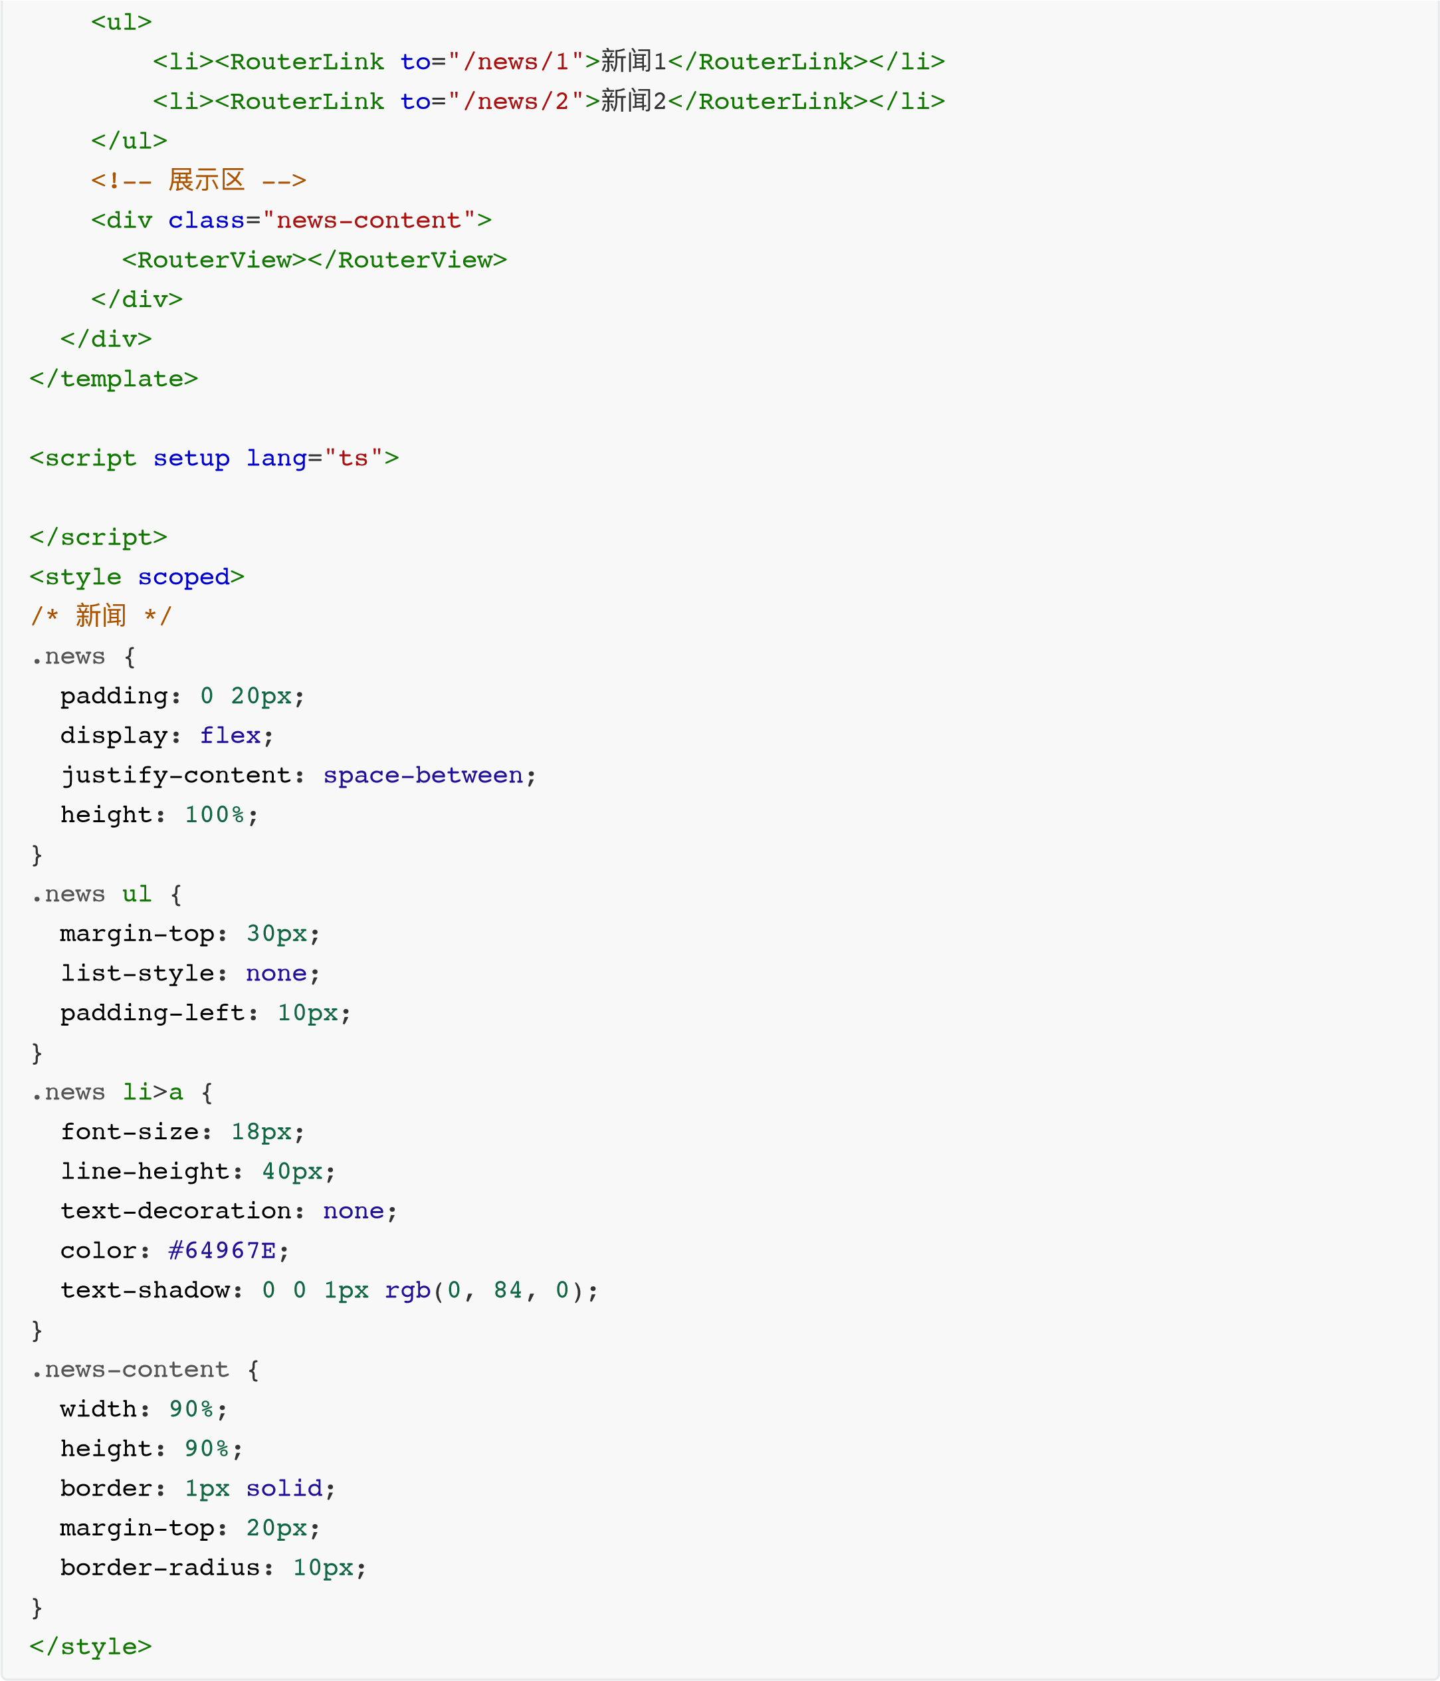
这样就实现了新闻⻚内的嵌套路由。点击新闻标题，会跳到对应的新闻详情⻚。

5、路由传参
上⾯的示例显然太呆板，现实的场景当然是希望查出⼀个完整的新闻列表，然后每个新闻⻚都是展示新闻列表中的内容，⽽不是每个组件内固定的内容。这也就需要进⾏路由传参，也就是NewsDetail中的内容是从新闻列表中传递进来的。
Vue3中提供了两种传参⽅式，query传参和param传参。
- query传参
News.vue传参
<!--

字符串传参
-->
<
router-link

to
=
"/news/1?id=1&title=
新闻
1
&content=asdfasdf"
<!--

对象传参
-->
<
RouterLink

:
to
=
"{

path:'/news/1',

query:{

id:'1',

title:'
新闻
1
',

content:'asdfasdf'

}

}
"
>

新闻
1
<
/
RouterLink
>
NewsDetail.vue接收参数
import
{
useRoute
}

from

'vue-router'
import
{
toRefs
}

from

'vue'
const

route

=

useRoute
()
//
打印
query
参数
console
.
log
(
route
.
query
)
//
配置双向绑定数据
let
{
query
}

=

toRefs
(
route
)
- params传参
params传参⽅式表示所有参数都拼接到URL上。
⾸先需要在route配置中预设占位符
{

path
:

'/news'
,

component
:

NewsPage
,

name
:
'news'
,

children
:[

//
⼦路由

{

name
:

"xinwen2"
,

// Param
传参，
URL
预设占位符，
?
表示参数可选

path
:

"2/:id/:title/:content"
,

component
:

News2

}

] },
然后，传参时，在RouteLink中直接传到预设的URL，或者⽤name属性指定⽬标。

<!--
params
传参
-->
<
RouterLink

to
=
"/news/2/1/
新闻
2
/qowuieoiu"
>
param
路径传参
<
/
RouterLink
>
<!--
params
传参
-->
<
RouterLink

:
to
=
"{

name:'xinwen2',

params:{

id:2,

title :'
新闻
2
',

content :'qowiueoiqu'

}

}
"
>
param
对象传参
<
/
RouterLink
>
接下来NewsDetail2.vue中通过路由的params属性接收参数
import
{
useRoute
}

from

'vue-router'
import
{
toRefs
}

from

'vue'
const

route

=

useRoute
()
//
打印
params
参数
console
.
log
(
route
.
params
)
//
配置双向绑定数据
let
{
params
}

=

toRefs
(
route
)

五、Pinia集中式状态存储 1、理解状态
在任意Vue⻚⾯之间共享的存储数据。简单理解：在当前Vue项⽬中使⽤的MySQL数据库。例如登录信息，只要完成了登录，所有Vue⻚⾯都能读取到当前登录⽤户。
Vue2中提供的集中状态存储框架是Vuex，Vue3中新提供了Pinia。如果你使⽤的还是Vue2，那么主要下，Vuex 和Pinia不能⼀起使⽤。

2、创建store
Pinia可以在创建应⽤时选择引⼊。如果创建时没有引⼊，那就需要⼿动引⼊⼀下。
npm
install pinia
Pinia的使⽤⽅式和Route组件基本相似。需要在启动的ts⽂件中使⽤use函数引⼊。
main.ts
import
{
createPinia
}

from

'pinia'
//
加载
pinia
const

pinia

=

createPinia
()
app
.
use
(
pinia
)
接下来使⽤pinia需要创建Store。⼀个Store可以理解为MySQL中的⼀个库，保存⼀部分数据。Pinia的Store中有
三个概念： state, getter , action。这三个概念也可以类⽐于熟悉的MVC。state相当于是数据；getter相当于是服务，⽤来获取并返回数据；action相当于是Controller，组织业务逻辑。创建定义store的⽂件 store/user.ts
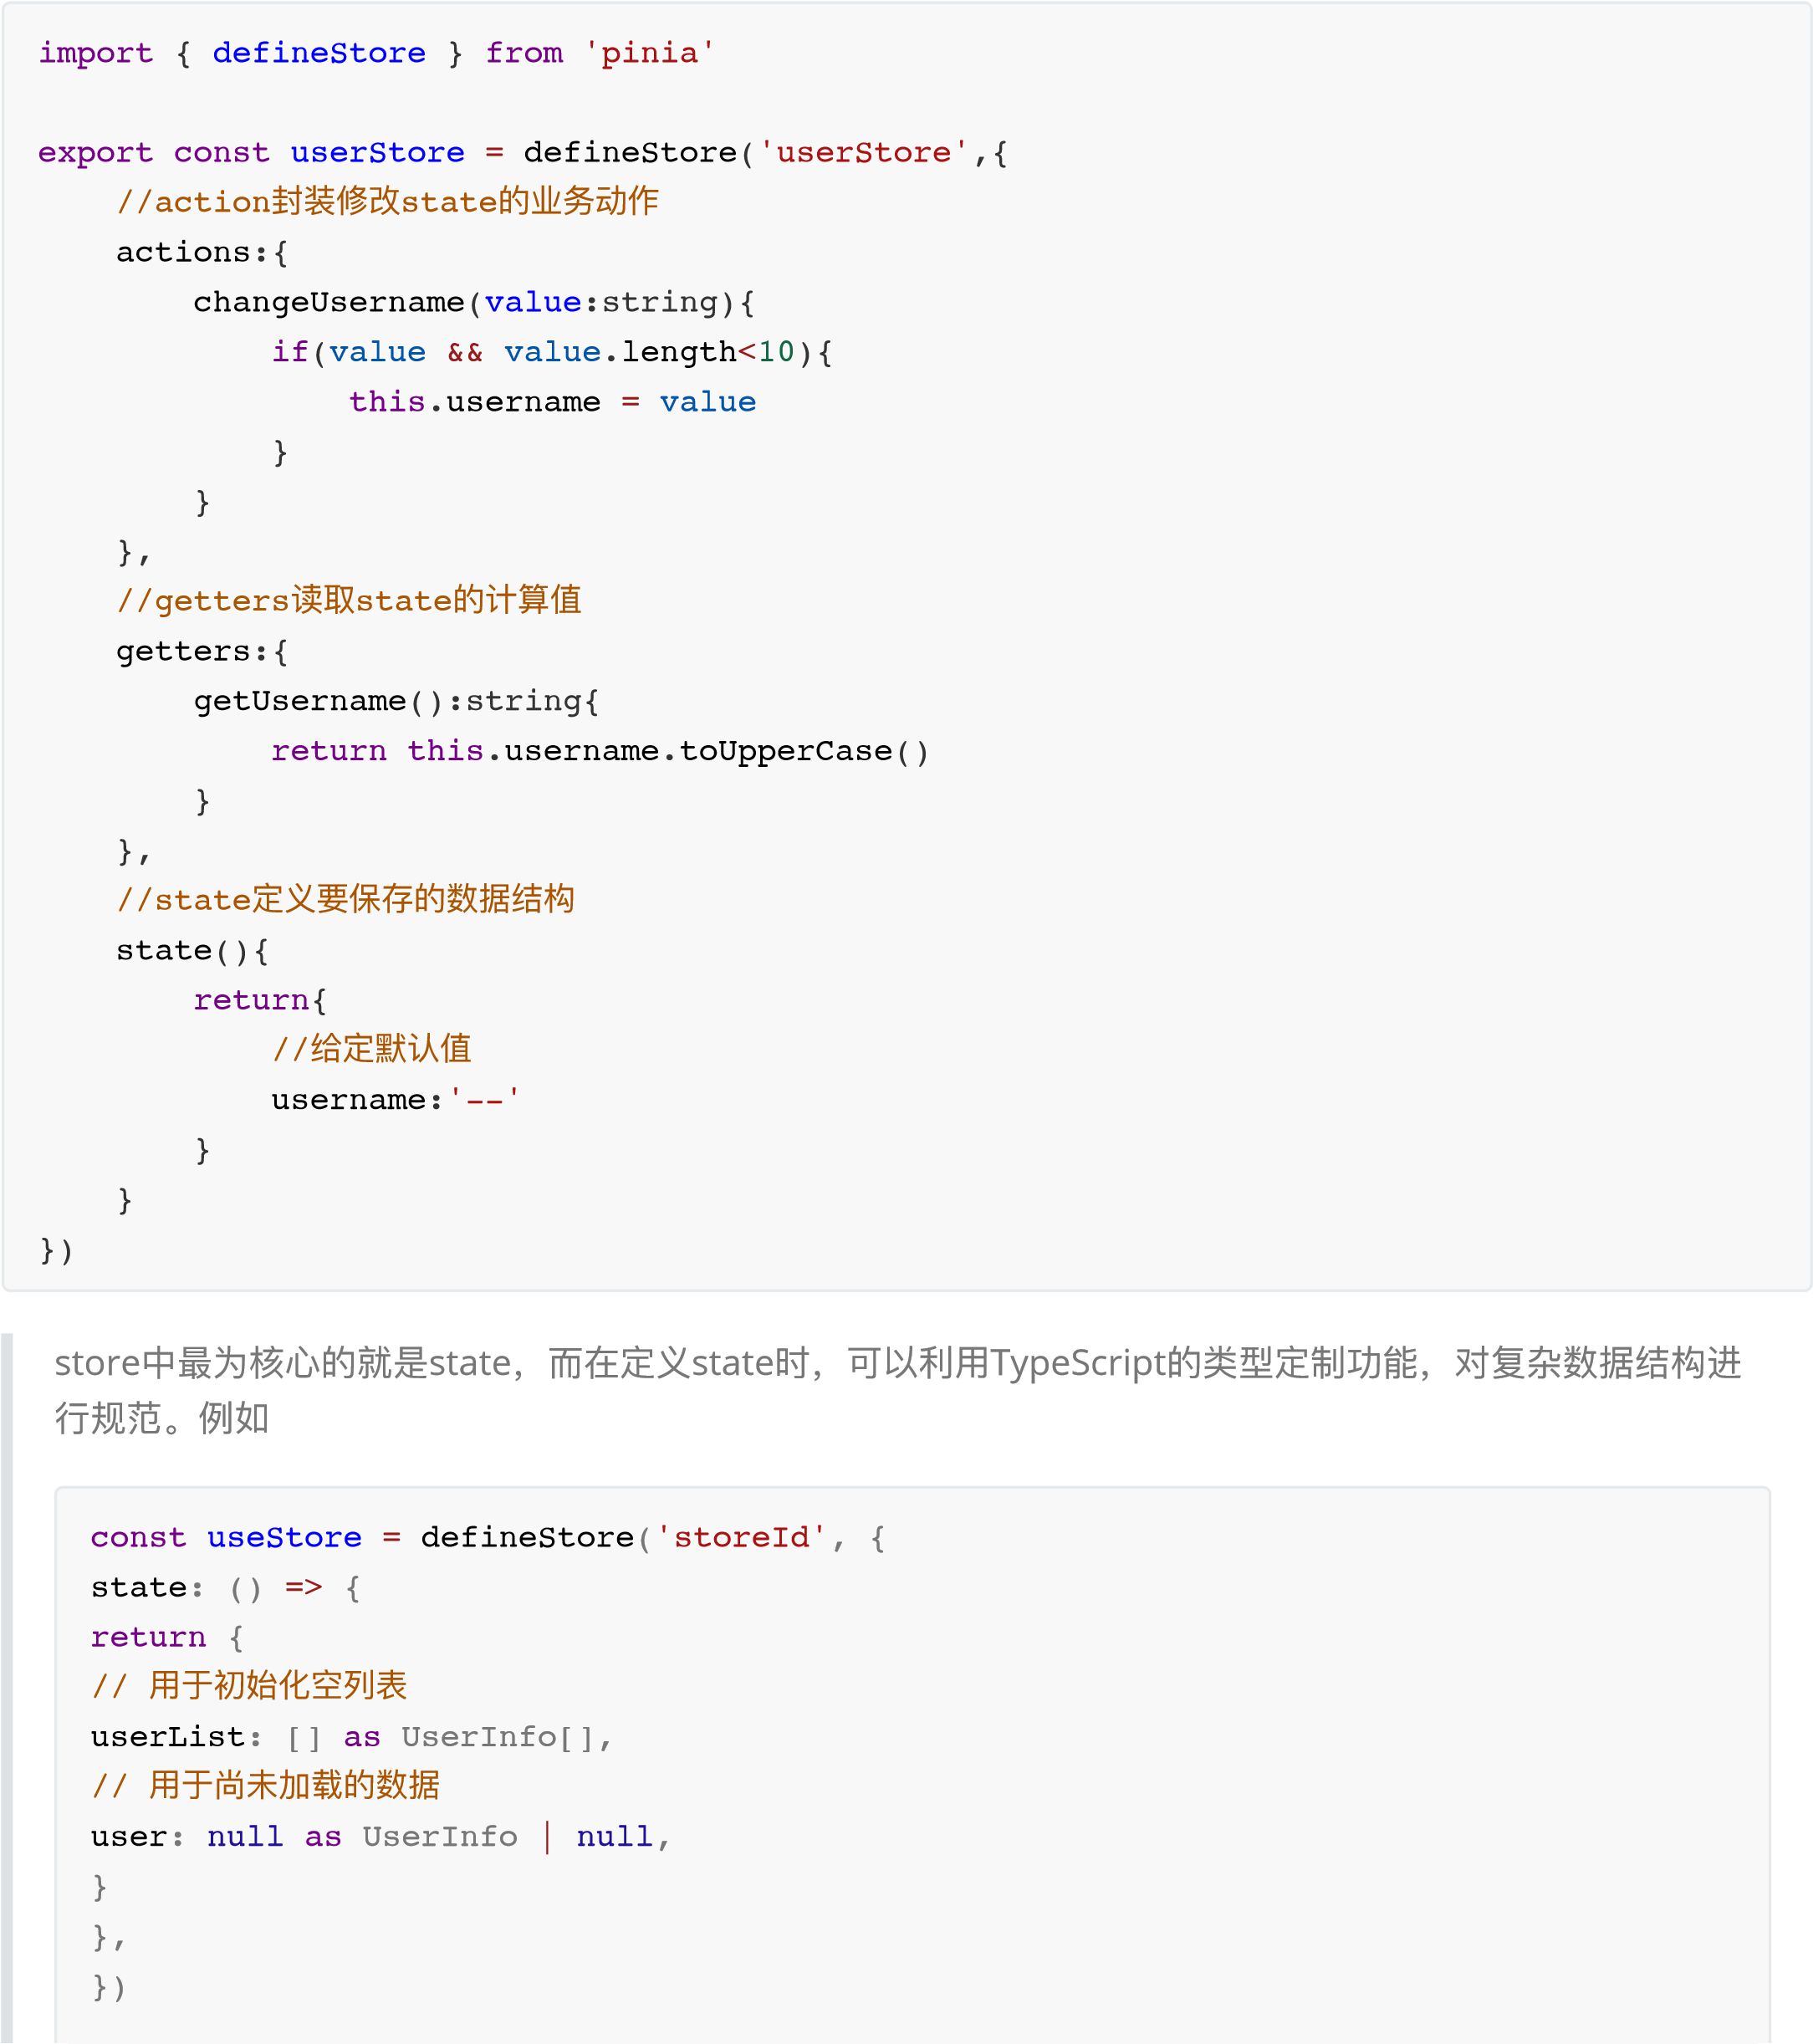
如果你熟悉
Java
后端开发，有没有觉得接⼝很熟悉？那么接下来，类、抽象类这些呢？也可以尝试尝试。
interface

UserInfo
{
name
:

string
age
:

number
}

3、使⽤store操作数据
App.vue
中修改
stroe
的数据
pinia
的使⽤⼏乎没有⻔槛，相⽐
vuex
要简单很多，所以官⽅对
Pinia
的定义是符合直觉的状态管理库。因
此，在使⽤
pinia
时，更应该是注意使⽤规范。
<
script

lang
=
"ts"

setup

>
//
获取
store
import
{
userStore
}
from

"@/store/user"
;
const

user

=

userStore
()
//
修改
store
中的值
//1
、直接修改某⼀个
state
user
.
username
=
'roy'
//2
、修改完整的
state
user
.
$patch
({

username
:
'roy2'
})
//3
、通过
action
进⾏修改

推荐⽅式
user
.
changeUsername
(
'roy'
)
//
获取
store
中的数据
console
.
log
(
user
.
username
)
//
通过
getter
获取
state
数据

推荐⽅式
console
.
log
(
user
.
getUsername
)
<
/
script
>

4、storeToRefs声明响应式数据
如果需要将store中的数据声明成响应式数据，供Vue的模板使⽤，可以使⽤pinia提供的storeToRefs函数。他和 Vue提供的toRefs函数的区别在于，stroeToRefs只将store中的数据转换成响应式数据。⽽toRefs会将store对象中很多隐藏的⽅法和属性⻚转换出来。
<
template
>

<
div

id
=
"app"
>

<
h1
>
Hello
{{
userInfo.username.value
}}
<
/
h1
>
<
/
div
>
<
/
template
>
<!--
vue
3
写法
-->
<
script

lang
=
"ts"

setup

>
//
获取
store
import
{
userStore
}
from

"@/store/user"
;
import
{
storeToRefs
}
from

"pinia"
;
import
{
toRefs
}
from

"vue"
;
const

user

=

userStore
()
//storeToRefs
转换后只有
username
和
getUsername
let

userInfo

=

storeToRefs
(
user
)
console
.
log
(
userInfo
)
//toRefs
转换后包含了很多隐藏⽅法和属性，⽐如
$patch
let

userInfo2

=

toRefs
(
user
)
console
.
log
(
userInfo2
)
<
/
script
>
<
style
>
<
/
style
>
5、store的混合式写法 store也有⼀种混合式的写法，将各种组件混合到⼀起。
import
{
defineStore
}
from

'pinia'
import
{
reactive
}
from

'vue'
export

const

userStore

=

defineStore
(
'userStore'
,()
=>
{

//
相当于是
state

const

userInfo

=

reactive
({
username
:
"---"
})

//
相当于
action

function

changeUsername
(
value
:
string
){

if
(
value

&&

value
.
length
<
10
){

userInfo
.
username

=

value

}

}

//
相当于
getters

function

getUsername
():
string
{

return

userInfo
.
username
.
toUpperCase
()

}

//
不⽤区分什么类型，返回出去的就可以⽤

return
{
userInfo
,
changeUsername
,
getUsername
}
})
在App.vue中，也可以像使⽤普通对象⼀样，使⽤store中的⽅法和对象。
<
template
>

<
div

id
=
"app"
>

<!--

注意对象拆包过程
-->

<
h1
>
Hello
{{
res.userInfo.value.username
}}
<
/
h1
>
<
/
div
>
<
/
template
>
<!--
vue
3
写法
-->
<
script

lang
=
"ts"

setup

>
//
获取
store
import
{
userStore
}
from

"@/store/user2"
;
import
{
storeToRefs
}
from

"pinia"
;
const

user

=

userStore
()
//
修改
store
中的值
//
通过
action
进⾏修改

推荐⽅式
user
.
changeUsername
(
'roy'
)
//
获取
store
中的数据
console
.
log
(
user
.
userInfo
)
//
通过
getter
获取
state
数据

推荐⽅式
console
.
log
(
user
.
getUsername
())
//
混合式
store
转成
Ref
后，只有数据的
ref
let

res

=

storeToRefs
(
user
)
console
.
log
(
res
)
<
/
script
>
<
style
>
<
/
style
>
这种⽅式相当于在做MVC开发时，将Controller\Service\Dao这些组件写到⼀起。
复杂项⽬当中，不太建议这样⽤。但是如果别⼈这么⽤了，你要能看懂。

六、快速上⼿Element-Plus
ElementUI是饿了么开源的⼀套基于Vue2的经典UI库。针对Vue3，升级成为了ElementPlus。熟悉ElementPlus 库，不但可以节省⼤量前端项⽬的开发时间，同时也是深⼊了解Vue3复杂组件开发的很好途径。
ElementPlus官⽹地址：https://element-plus.gitee.io/zh-CN/ 。 ⽬前还在迭代更新过程当中。
- 安装ElementPlus
npm
install element-plus
--
save
- 引⼊ElementPlus
main.ts
import
{
createApp
}
from

'vue'
import

App

from

'./App.vue'
import

ElementPlus

from

'element-plus'
import

'element-plus/dist/index.css'
const

app

=

createApp
(
App
)
app
.
use
(
ElementPlus
)
app
.
mount
(
'#app'
)
- 使⽤ElementPlus组件 参⻅官⽅⽂档。
<
template
>

<
div

class
=
"mb-4"
>

<
el-button
>
Default
<
/
el-button
>

<
el-button

type
=
"primary"
>
Primary
<
/
el-button
>

<
el-button

type
=
"success"
>
Success
<
/
el-button
>

<
el-button

type
=
"info"
>
Info
<
/
el-button
>

<
el-button

type
=
"warning"
>
Warning
<
/
el-button
>

<
el-button

type
=
"danger"
>
Danger
<
/
el-button
>

<
/
div
>
<
/
template
>
<!--
vue
3
写法
-->
<
script

lang
=
"ts"

setup

>
import
{
ElButton
}
from

'element-plus'
;
<
/
script
>
<
style
>
<
/
style
>
或者，你也可以直接使⽤element-plus提供的Demo：https://github.com/element-plus/element-plus-vite-start er 。 ⾥⾯有更多现成的案例。
ElementUI针对Vue2还推出过⼀个vue-admin模版，⾥⾯案例更丰富，集成度也更⾼。很多企业内部项⽬都可以直接拿来⽤。有兴趣可以了解⼀下。⽽针对Vue3，只推出了⼀个将ElementUI从Vue2升级到Vue3的迁移⼯具，尚未提供Vue3的版本。
类似的UI框架还有很多，给⼤家例举⼏个常⽤的
Ant Design Vue(https://www.antdv.com/docs/vue/getting-started-cn) 经典⽼框架
Native UI(https://www.naiveui.com/zh-CN/light) 仅⽀持Vue3的⼀个新的UI库
Tdesign(https://tdesign.tencent.com/) 腾讯开源的前端UI框架 包含桌⾯与移动端 NutUI(https://nutui.jd.com/#/) 京东开源的前端UI框架 uvuewui(https://www.uviewui.com/) 适合移动端uni-app开发

